ЗВІТ

про виконання лабораторної роботи № 4.5

««Попадання» у плоску фігуру»

з дисципліни

«Алгоритмізація та програмування»

студента групи РІ-11

Слободянюк Влада Ігорівна

Мета роботи :

Навчитися створювати циклічні програми. Навчитися використовувати формати виводу.

Умова завдання:

Написати програму, яка визначає чи попадають точки з заданими двома способами координатами в область, замальовану на малюнку сірим кольором. Параметр R (параметри R1, R2) вводиться з клавіатури. 75 1 спосіб: Для перших десяти пострілів, координати (x, y) яких вводяться з клавіатури, виводити текстові повідомлення про попадання в мішень. 2 спосіб: Для наступних десяти пострілів, координати (x, y) яких визначаються випадково із вказаного інтервалу x, y∈[A; B], виводити значення координат (x, y) та текстові повідомлення про попадання в мішень.

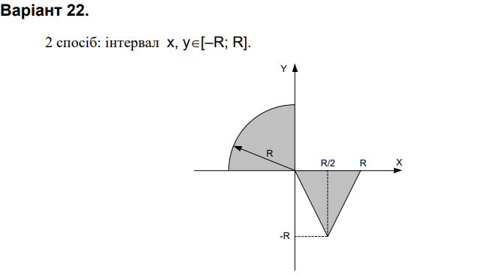

Блок-схема алгоритму:

Зображення, що містить знімок екрана, схема, текст, астрономія

Вміст на основі ШІ може бути неправильним.

UML-діаграма дії:

Зображення, що містить знімок екрана, схема, текст

Вміст на основі ШІ може бути неправильним.

Текст програми:

// Lab_04_5.cpp

// Слободянюк Влада Ігорівна

// Лабораторна робота № 4.5

// «Попадання» у плоску фігуру

// Варіант 22

#include <iomanip>

#include <time.h>

#include <iostream>

using namespace std;

int main()

{

double x;

double y;

double R;

cout << "R = "; cin >> R;

for (int i = 0; i < 10; i++)

{

x = 2 * R * 1.0 * rand() / RAND_MAX - R;

y = 2 * R * 1.0 * rand() / RAND_MAX - R;

if ((0 > x && x > -R && R > y && y > 0 && R * R >= x * x + y * y) ||

(x >= 0 && y <= 0 && y >= -2 * x && y >= 2 * x - 2 * R && x <= R))

cout << setw(8) << setprecision(4) << x << " "

<< setw(8) << setprecision(4) << y << " " << "yes" << endl;

else

cout << setw(8) << setprecision(4) << x << " "

<< setw(8) << setprecision(4) << y << " " << "no" << endl;

}

cin.get();

return 0;

}

Посилання на git-репозиторій з проектом:

[arsenvynnytskyi/laba4.5](https://github.com/arsenvynnytskyi/laba4.5)

Висновки:

Я навчився створювати циклічні програми. Навчився використовувати формати виводу.